附件4：
前言

此次信息填报是各采购单位上报2021年政府采购中小企业执行情况数据
流程为：各采购单位按文件附件2、3的格式自行填写(采购单位不需要到云平台录入填写结果！)，填写完之后报给上级业务主管单位进行汇总，由主管单位汇总自己与下属单位的数据后通过云平台进行录入

各主管单位请按第二大点的指引可以导出本单位2021年采购数据作为参考，再结合实际情况完成附件2、3填写，按下文第一大点的指引进行平台填报。

各采购单位请按第二大点的指引可以导出本单位2021年采购数据作为参考，再结合实际情况完成附件2、3填写

请认真阅读第三大点的常见问题解答！！

政策功能信息采集
- 中小企业发展政策执行情况表-新增（此为主管部门账号使用）
步骤一：请打开中小企业发展政策执行情况表，点击【新增】按钮，如下图所示。
（注：对省级主管部门、各市县财政部门、各市县业务主管部门开放中小企业发展政策执行情况表的新增功能权限。）
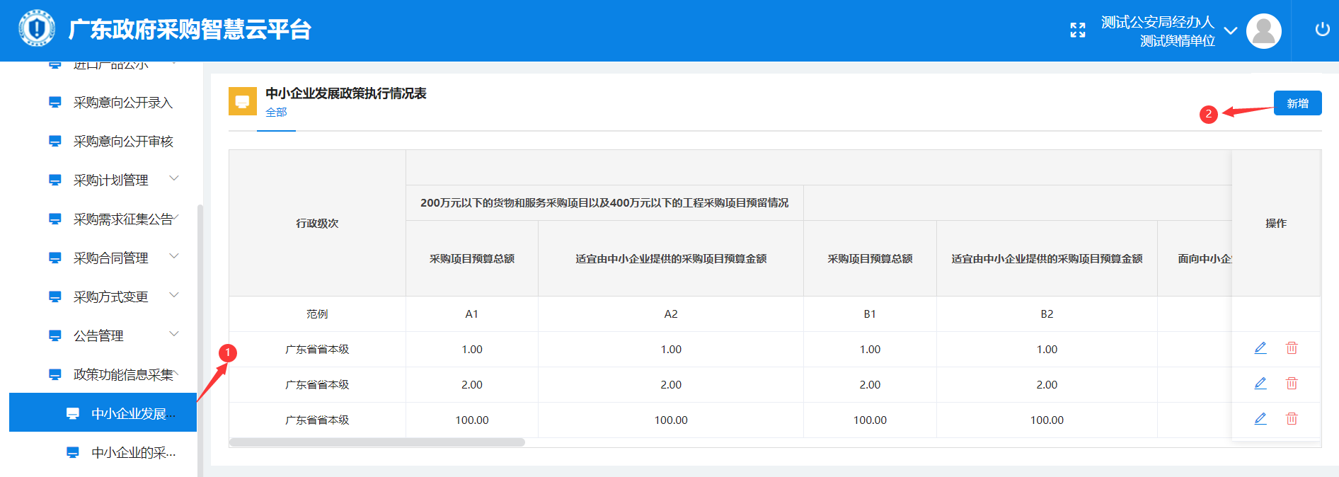
步骤二：根据单位实际情况，在所选择的年度，填写情况表相关信息，请点击【保存】即可，数据即刻同步到监管账号下的汇总信息表。如下图所示。
（注：一年度只能填写一份报表）
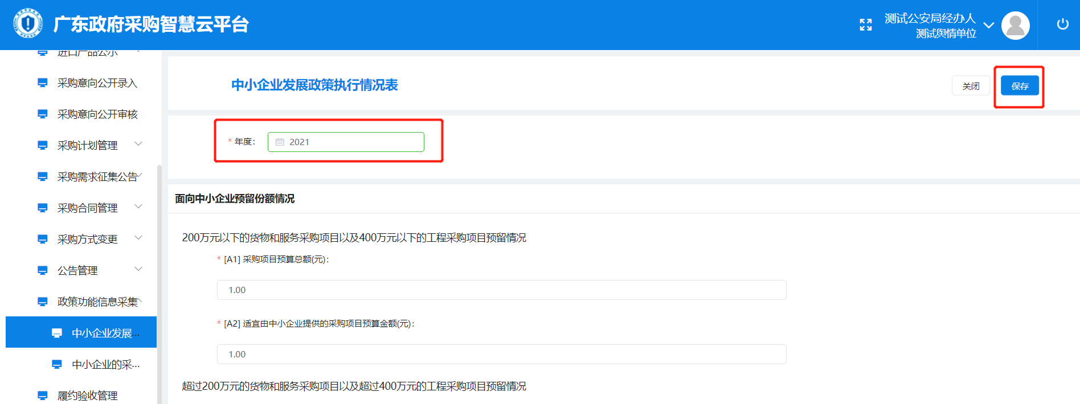
- 中小企业发展政策执行情况表-修改/删除（此为主管部门账号使用）
单位填报人员所填报的情况表数据有误的情况下，可以点击【修改】/【删除】进行更正，并即刻同步到监管账号下的汇总信息表，如下图所示。
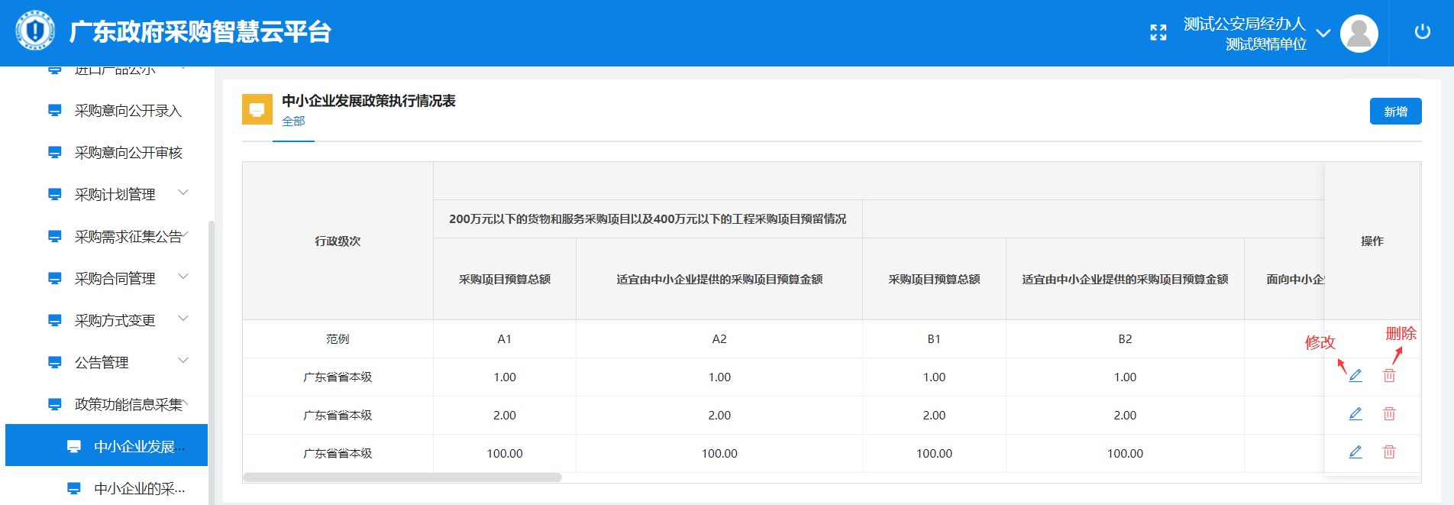
- 中小企业发展政策执行情况表-高级搜索（此为监管账号使用，监管用户显示填报数据汇总）
步骤一：请打开中小企业发展政策执行情况表，点击【高级搜索】，选择“年度”、“区域”或“金额单元”，点击【查询】即可显示所需数据，如下图所示。
（注：对监管部门开放中小企业发展政策执行情况表的汇总查询功能权限，区县监管部门可汇总本地区各主管单位填报信息、地市可汇总本市各区县填报信息、省本级可汇总全省填报信息。）
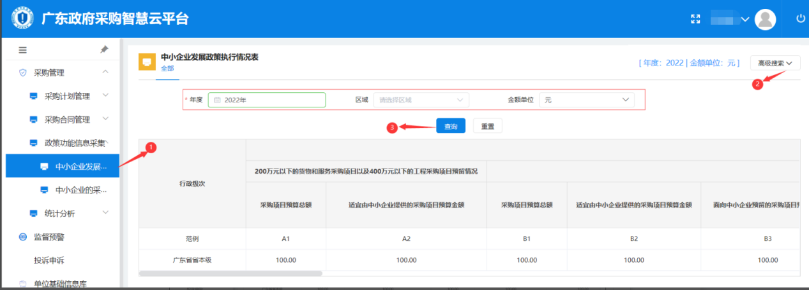
- 中小企业的采购合同情况表-新增（此为主管部门账号使用）
步骤一：请打开中小企业的采购合同情况表，点击【新增】按钮，如下图所示。
注：对省级主管部门、各市县财政部门、各市县业务主管部门开放中小企业的采购合同情况表的新增功能权限。
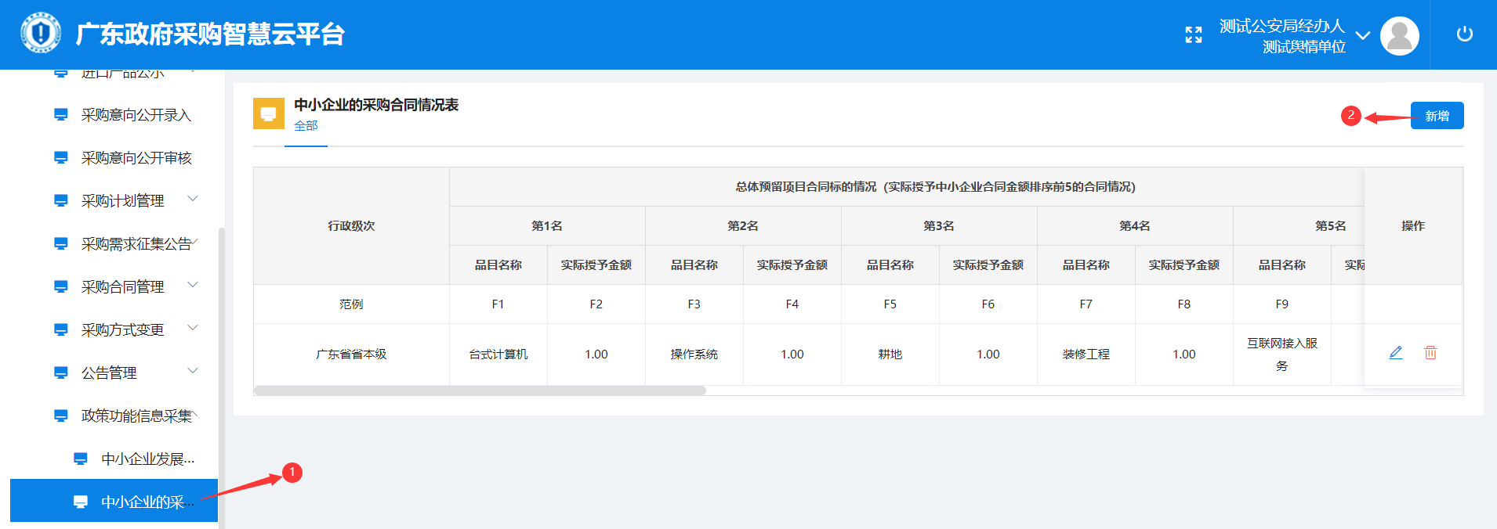
步骤二：根据单位实际情况，在所选择的年度，填写情况表相关信息，请点击【保存】即可，数据即刻同步到监管账号下的汇总信息表。如下图所示。
（注：一年度只能填写一份报表）
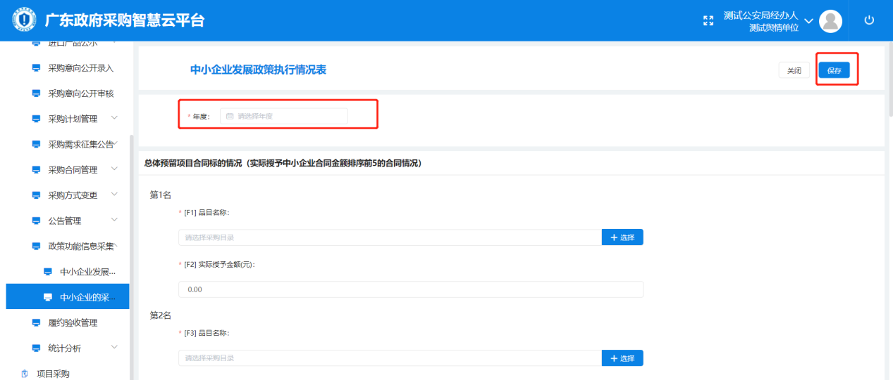
- 中小企业的采购合同情况表-修改/删除（此为主管部门账号使用）
单位填报人员所填报的情况表数据有误的情况下，可以点击【修改】/【删除】进行更正，并即刻同步到监管账号下的汇总信息表，如下图所示。
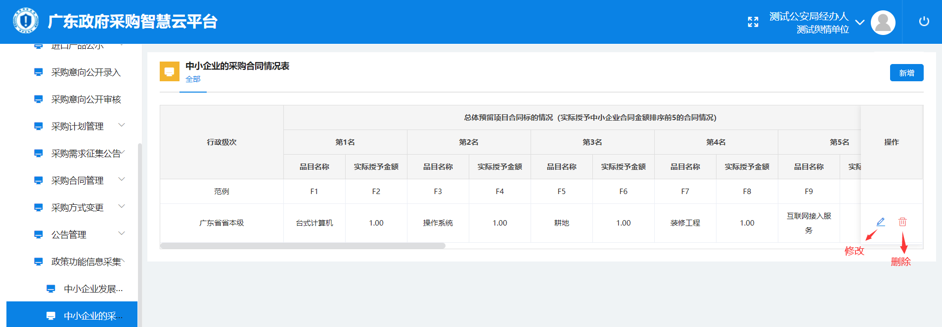
- 中小企业的采购合同情况表-高级搜索（此为监管账号使用，监管用户显示填报数据汇总）
步骤一：请打开中小企业的采购合同情况表，点击【高级搜索】，选择“年度”、“区域”或“金额单元”，点击【查询】即可显示所需数据，如下图所示。
（注：对监管部门开放中小企业的采购合同情况表的汇总查询功能权限，区县监管部门可汇总本地区各主管单位填报信息、地市可汇总本市各区县填报信息、省本级可汇总全省填报信息。）
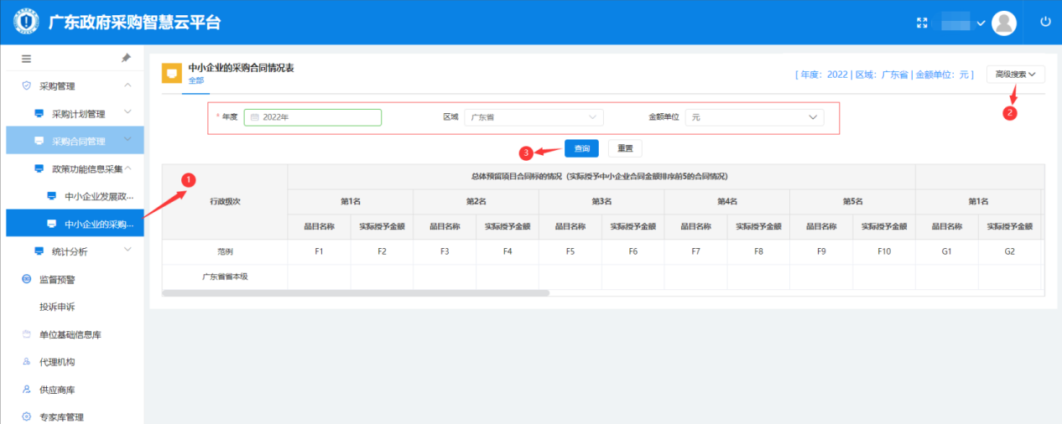

统计分析
- 项目完成情况表-导出为excel
针对每个采购单位，提供采购单位已在云平台备案的合同信息以及关联的支付信息和计划信息的导出功能，进入“采购管理—统计分析-项目完成情况表”，点击【导出为excel】按钮，即可导出全部数据，如下图所示。
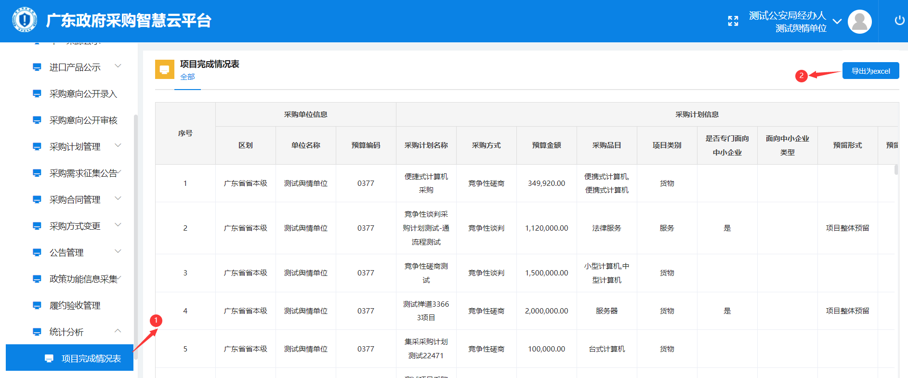

常见问题答疑
- 问：一个年度写几个情况表？
答：一个年度写一份采购合同情况表和一份中小企业发展政策执行情况表。
- 问：需要填报哪一个年度的数据，可以导出的数据是哪个时间段的？
答：数据导出范围是2021年至今的，填报范围是2021年已经完成合同签订的采购数据，可以根据自己实际情况所需进行筛选。
- 问：根据项目完成情况表导出的数据是政府采购项目吗？
答：是的，云平台导出的是政府采购项目，属于工程招投标的项目信息需要采购人自行汇总后进行完整填报。
- 问：监管部门账号可以填报情况表吗？
答：不需要，根据财政厅发文指示，监管部门账号只需查询主管部门账号所填写的数据汇总情况，用于实际所需。
- 问：情况表内容写错可以纠正？
答：在相应数据的右侧，有【修改】和【删除】按钮，即可纠正数据，并即刻同步到监管账号下的汇总信息表。
- 问：主管部门账号如何查看单位采购信息数据？
答：在“采购管理—统计分析-项目完成情况表”，即可查看该账号所属查询权限的数据，并导出数据可供使用。
- 问：监管账号如何查看数据？
答：在监管账号中，在“采购管理—政策功能信息采集—中小企业的采购合同情况表”和“采购管理—政策功能信息采集—中小企业发展政策执行情况表”，可查看本地区各主管单位填报信息、地市可汇总本市各区县填报信息、省本级可汇总全省填报信息。
- 问：为什么填报数据时，复制数字进去仍显示“请输入金额”
答：复制进去的数字，清空后再复制进去即可。
- 问：新完成保存的数据，为何没更新在监管账号下的汇总？
答：可能由于网络原因，需要监管账号退出重新登录即可。
（十）问：在哪里可以下载到附件表格
答：可通过平台操作手册链接：
https://gdgpo.czt.gd.gov.cn/help/supervise/download.html进行下载
（十一）问：主管单位该使用什么账号在系统上进行填报？
答：可通过为各主管单位的主管账号进行填报，默认账号命名规则：
（区划编码-预算编码前3位-zg，如441501-001-zg），默认密码为：Aa111111@ 请自行登录后修改密码妥善保管。

